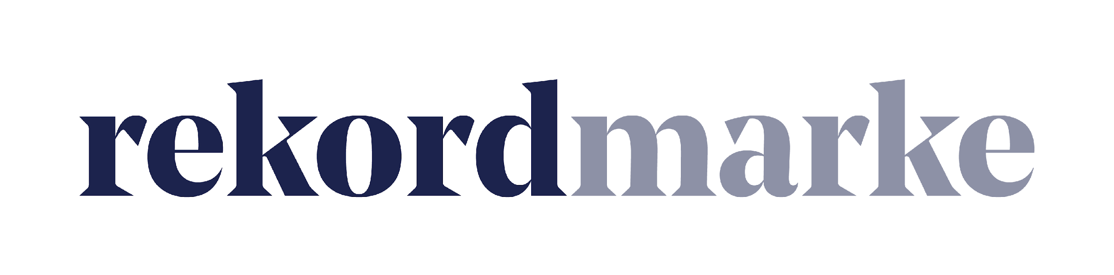

P R E S S E M I T T E I L U N G

Welches soziale Netzwerk passt zur Marke?

Product-Channel-Fit: Die Leipziger Agentur rekordmarke hat wichtige Kriterien zur Auswahl der gängigsten Social-Media-Kanäle tabellarisch zusammengestellt

Leipzig, im März 2021 – Unternehmen, die ihren Auftritt in den sozialen Medien planen, stehen vor einer Vielzahl von Möglichkeiten: Facebook, Twitter, YouTube, Instagram, TikTok oder LinkedIn? Nahezu für jeden Zweck und für jede Zielgruppe gibt es eine Plattform – und jede hat ihre Vor- und Nachteile. Die Experten von rekordmarke empfehlen, sich für einen Fokuskanal zu entscheiden und diesen intensiv mit qualitativ hochwertigen Inhalten zu bespielen. Dadurch lassen sich Ressourcen optimal einsetzen, um die Zielgruppe passgenau zu erreichen und die Marke nachhaltig zu platzieren. Als Entscheidungsgrundlage stellt die Agentur auf ihrer Website ein Tool in Tabellenform zur Verfügung, in der sie neben Zielgruppe und Mechanik der unterschiedlichen sozialen Netzwerke auch deren Stärken, Schwächen sowie den zu erwartenden Aufwand auflistet.

„Intensive Kommunikation mit den potenziellen und bestehenden Kunden ist für die Markenbildung unverzichtbar geworden. Jedes Unternehmen profitiert daher von einem starken Auftritt im Social Media Bereich“, sagt Claudia Baacke, Brand Director bei rekordmarke. „Doch die verschiedenen Ausrichtungen und Anforderungen der einzelnen Plattformen machen es extrem aufwendig, mehrere Netzwerke einzusetzen. Wir raten daher dazu, sich auf diejenigen Plattformen zu konzentrieren, die am besten zum eigenen Angebot passen und den Großteil der Zielgruppe erreichen. Diese Kanäle mit authentischen Inhalten und Interaktionen zu versehen, ist effizienter, als zu versuchen unterschiedliche Zielgruppen in mehreren Netzwerken zu adressieren.“

Inhalte und Vorgehensweisen sollten dabei genau auf die Mechaniken der Plattform abgestimmt werden. Dabei können Unternehmen mit hochwertigem Content, der sich von der Masse abhebt, mehr Aufmerksamkeit und Interaktion generieren. Die Experten empfehlen, gezielt in Expertise und das passende Equipment zu investieren: Wer sich auf Twitter oder LinkedIn präsentieren will, benötigt einen Redakteur oder sollte sich entsprechende redaktionelle Kompetenzen aneignen. Ergibt sich YouTube als optimaler Fokuskanal, wird neben Videotechnologie auch das passende Know-how in der Dramaturgie benötigt. Auf bildstarken Plattformen wie Pinterest oder Instagram kann eine hochwertige Fotoausrüstung zum erfolgreichen Auftritt beitragen.

Doch welches Netzwerk ist das optimale für die eigene Marke? Um Unternehmen die Entscheidung zu erleichtern, hat rekordmarke die wichtigsten Kriterien für die Auswahl der passenden Social Media Plattform aufgelistet. Die Tabelle und weitere Informationen zum Thema Product-Channel-Fit können unter folgendem Link abgerufen werden:
https://www.rekordmarke.de/blog/erfolgreiches-social-media-management-mit-product-channel-fit/

Über rekordmarke
Rekordmarke hat sich auf nachhaltiges Digital Brand Performance Marketing spezialisiert. Im Fokus steht die enge Verknüpfung aus strategischer Markenführung und digitaler Performance für innovative Marken. Das Leistungsspektrum reicht von der Online Marketing Strategie über das Kampagnenmanagement bis hin zum Controlling und Reporting. Hierüber werden die e-Commerce-Umsätze der Kunden performant und nachhaltig entwickelt, passgenaue Kundenkontakte generiert und höchstmögliche Markenbekanntheit erreicht. Als Marketing as a Service Agentur integriert rekordmarke erfolgsabhängige Komponenten und bietet darüber hinaus auch Online Marketing Beratung und Coachings an. Die Experten von rekordmarke engagieren sich für den Nachwuchs und leiten als Dozenten diverse Kurse an Akademien. Rekordmarke ist seit 2016 als eigene Marke der mellowmessage GmbH aktiv und Teil eines starken Netzwerks.

Unternehmenskontakt:
Claudia Baacke
rekordmarke – eine Marke der mellowmessage GmbH
Härtelstr. 27
04107 Leipzig
E-Mail: claudia.baacke@rekordmarke.de
Tel: 0341 – 140 655 – 26

Pressekontakt:
Andrea Weinholz
Weinholz Kommunikation
Plinganserstr. 59
81369 München
E-Mail: andrea@weinholz.org
Tel: 089 -24 24 16 95

